TP VLMS

Arme una red como la que se indica en la figura. con el simulador Packet Tracer o Boson.

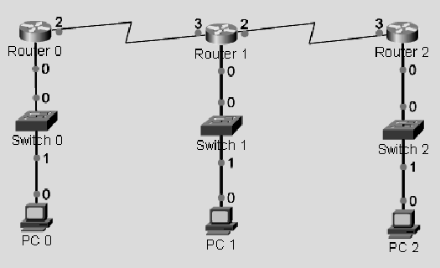

# OBJETIVO :

Crear la topología indicada en la figura.

* Diseñe un esquema de direccionamiento IP usando clase C y VLSM
* Aplique el esquema de direccionamiento a los ruteadores y a las estaciones de trabajo en la simulación
* Compruebe la conectividad mediante Ping

# Preparación

Suponga que Ud es el responsable de diseñar una red que interconecte 3 sitios separados geográficamente, como se indica en la figura.

Ud. dispone de una red **tipo C** de la cual debe hacer el mejor uso del espacio (VLSM), minimizando el desperdicio de las direcciones. Para lograrlo deberá desarrollar un esquema de direccionamiento de longitud variable el cual aplicará a los ruteadores y a las estaciones de trabajo del simulador.

En los ruteadores utilice RIP para encontrar las rutas automáticamente.

Complete la tabla con el esquema de direccionamiento propuesto ( las subredes ).

|  |  |  |  |
| --- | --- | --- | --- |
| **AREA** | **Numero de**  **direcciones IP** | **Dirección** | **Mascara** |
| **RED ASIGNADA** | 256 ( 254 útiles ) | 192.168.1.0/24 | 255.255.255.0 |
| *Router 0 LAN* | *55 host* | 192.168.1.0/26 255.255.255.192  192.168.1.64/27 255.255.255.224  192.168.1.96/28 255.255.255.240  192.168.1.112/30 255.255.255.252  192.168.1.116/30 255.255.255.252 | |
| *Router 1 LAN* | *26 host* |
| *Router 2 LAN* | *12 host* |
| *Router 0-1 WAN* | *2 host* |
| *Router 1-2 WAN* | *2 host* |

Indique las direcciones de las interfaces.

192.168.1.1 255.255.255.192

192.168.1.113 255.255.255.252

192.168.1.65 255.255.255.224

192.168.1.114 255.255.255.252

192.168.1.117 255.255.255.252

192.168.1.97 255.255.255.240

192.168.1.118 255.255.255.252

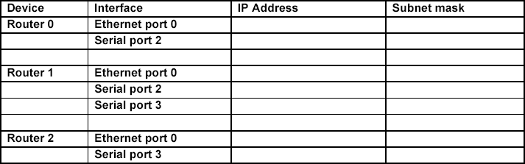

192.168.1.2 255.255.255.192 192.168.1.1

192.168.1.66 255.255.255.224 192.168.1.65

192.168.1.98 255.255.255.240 192.168.1.97

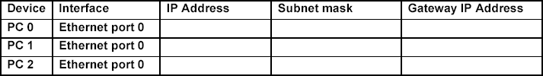

El TP concluye con la comprobación de conectividad entre todas las PCs

Configuración General de la Red en la Sesión de Packet Trace

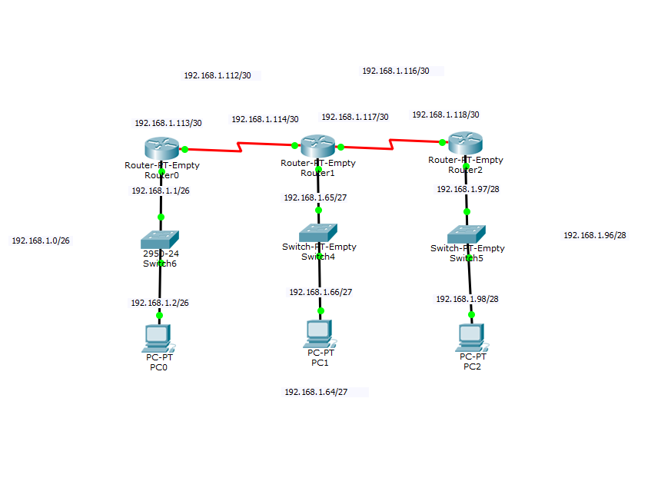

Tablas de ruteos de los routers con los pings correspondientes a cada red (propia y externas)

Router 0

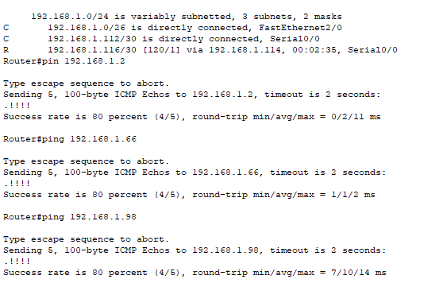

Router 1

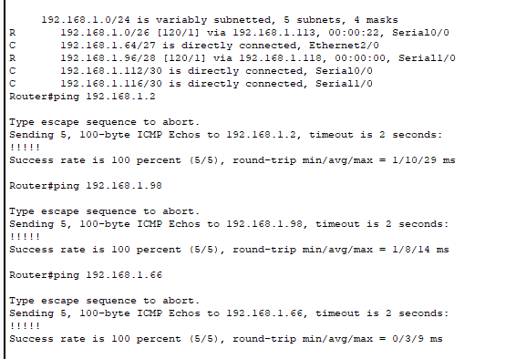

Router 2

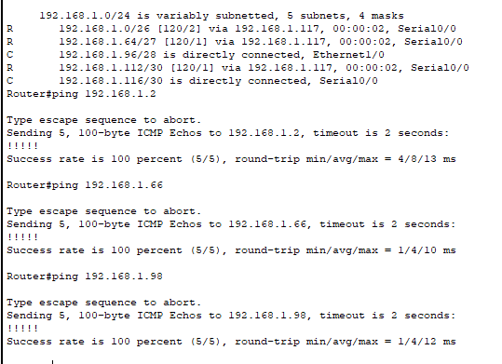

Pings desde Cada PC ( Host ) hacia los otros host de las otras sub redes

PC 0

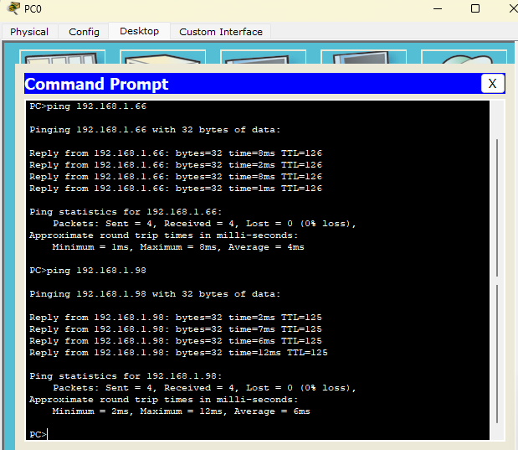

PC 1

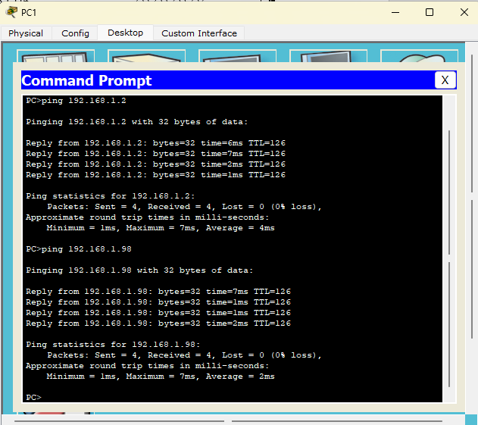

PC 2

